第壹部分（占 60 分）
一、單選題（占 40 分）
說明：第 題至第 題，每題均計分，每題有 n 個選項，其中只有一個是正確或最適當的選項。請畫記在答案卡之「選擇題答案區」。各題答對者，得 4 分；答錯、未作答或畫記多於一個選項者，該題以零分計算。
對於地球演化的敘述，下列何者正確？
臭氧層的形成發生在地函、地核分層之前
中生代恐龍的出現是最早的陸相生物
海洋形成後使得大氣中二氧化碳濃度逐漸下降
縞狀鐵礦的出現說明了三十億年前大氣中的氧氣比現在還多
地球氧氣的形成皆由海洋生物行光合作用而產生
答案：
解析： 臭氧層的形成發生在地函、地核分層之後。
古生代已有陸生植物生存。
縞狀鐵礦的出現只能說明三十多億年前的海水中已有氧氣。
早期地球氧氣的形成可由海洋生物行光合作用而產生，也能由水氣的光解作用生成。
地震波是地球科學研究重要的工具，透過地震波的速度變化可以判斷地球各層圈的組成物質，P 波與 S 波之時間差可作為地震預警系統的重要指標。下列敘述何者錯誤？
利用測站接受到 P 波與 S 波的時間差愈短，表示該地點與震央的距離愈接近
P 波屬於縱波，在傳播介質中，質點的振動方向與波的傳播方向平行
P 波僅能通過固態介質，透過地震波分析結果因而發現外地核屬液態
P 波與 S 波之波速變化與震波經過的物質密度大小有關
S 波屬於橫波，在傳播介質中，質點的振動方向與波的傳播方向垂直
答案：
解析： P 波可通過固態、液態及氣態，S 波僅能通過固態介質，透過地震波分析結果因而發現外地核屬液態。
透過極區冰芯的氣泡與同位素資料可以推估地球氣候之變化，下列敘述何者正確？
冰芯內的氣泡可推測當時大氣層厚度
冰芯各冰層的厚度可以代表當時海平面的高度
冰芯內的氧同位素 ¹⁸O∕¹⁶O 比例較高，代表當時的大氣溫度較高
冰芯內的氧同位素 ¹⁸O∕¹⁶O 數值若隨鑽取冰芯的深度增加而減少，則代表這段期間的大氣溫度逐年降低
冰芯的冰晶透明度可判斷當時氧同位素的輕重比例
答案：
解析： 從冰芯內的氣泡可推測當時大氣成分。
冰芯各冰層的厚度可以代表當時降水量多寡。
冰芯內的氧同位素 ¹⁸O∕¹⁶O 數值若隨深度減少，則代表下層較古老的年代大氣溫度較低，而上層的大氣溫度較高。
無法判斷當時氧同位素的輕重比例。
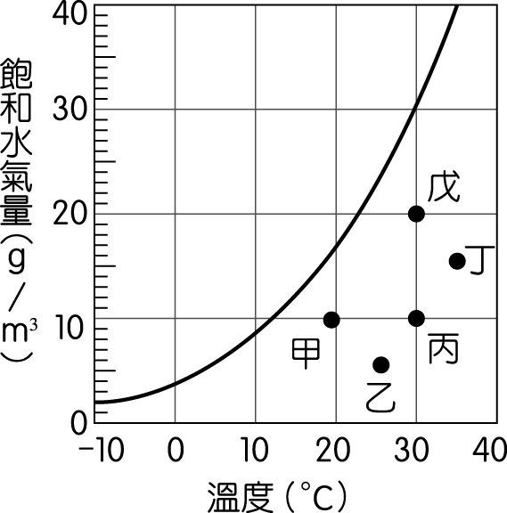
圖 1
圖 1 為飽和水氣量曲線圖，圖中甲、乙、丙、丁、戊為五處具不同特性的空氣，據圖回答下列問題：
下列哪一個空氣的露點值最高？
甲空氣
乙空氣
丙空氣
丁空氣
戊空氣
答案：
解析：露點值最高表示其實際水氣量最多，從題圖可看出戊空氣的 Y 座標最大，即是實際水氣量最多，故選 。
在不改變氣溫的狀態下，下列何者補充最少的水氣量就可達飽和？
甲空氣
乙空氣
丙空氣
丁空氣
戊空氣
答案：
解析：此題只要從圖中判斷就能找到答案，直接看 Y 座標的變化。甲空氣距離飽和水氣壓曲線尚有約 8 g∕m³ 的水氣量，是所有空氣中最少的。
圖 2 為海溝與島弧相對位置關係圖，甲、乙、丙、丁分別代表四個不同的方向。則此地區地震震源深度由淺而深排列的方向和板塊隱沒的方向，應該是下列哪一個組合？
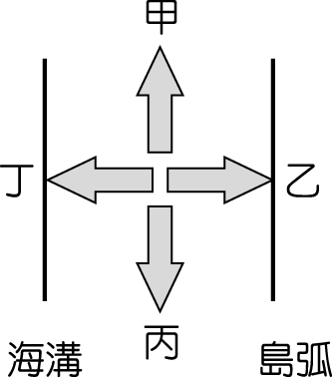
圖 2
選項 | 震源深度由淺而深排列的方向 | 板塊隱沒的方向
 | 乙方向 | 丁方向
 | 乙方向 | 乙方向
 | 甲方向 | 丙方向
 | 丁方向 | 丁方向
 | 丁方向 | 乙方向
答案：
解析：圖中島弧在海溝的右側，表示此地區板塊往右隱沒，因此震源深度往乙的方向漸深，故選 。

地震波是分析地球內部結構的重要工具，圖 3 為地震波波速隨深度變化的情形，請參考此圖並回答下列問題：
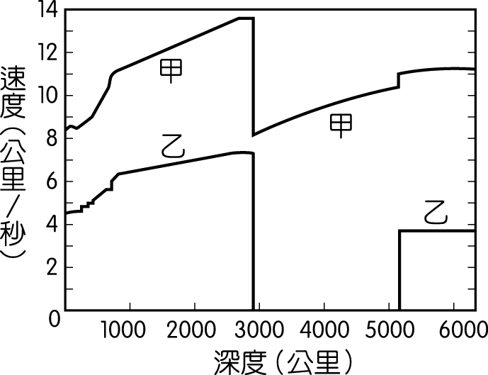
圖 3
下列關於地震波特性的敘述，何者正確？
地震波屬於電磁波的一種類型
地震波波速是由表面波運動資料進行判讀
深度大於 5200 公里以上的乙地震波能夠再次出現，乃因該處物質相態為固態
影響地震波波速變化的原因僅與介質成分有關
甲應屬於表面波，乙應屬於 S 波
答案：
解析： 地震波屬於力學波的一種類型。
地震波波速是由體波運動資料進行判讀，波速等於距離除以時間。
深度大於 5200 公里以上為一固態之內核，而使 S 波再得以傳遞。
影響地震波波速變化的原因，除介質成分外，與溫度、壓力及固、液相等因素有關。
題圖中甲應屬於 P 波，乙應屬於 S 波。
透過地震波波速變化可推得地球內部結構的資訊，請問下列敘述何者正確？
深度約 2900 公里處為地殼與地函的交界
地震波波速隨深度變化明顯不連續分布的位置，即代表地球內部層圈結構的邊界
莫氏不連續面即為板塊的底部位置
軟流圈所在位置為深度約 2900 公里的區域
外核物質屬於固液並存的狀態
答案：
解析： 深度約 2900 公里處為外核與地函的交界。
地震波波速與介質有關，當波速有明顯不連續分布的現象，即代表地球內部層圈結構的邊界。
莫氏不連續面為地殼與地函的交界，而板塊底部位置位於地函之內。
軟流圈所在位置為深度約 80 公里～250 公里的區域，又稱為低速帶。
外核因 S 波無法通過，因此屬於液態。
圖 4 為某地區的天球示意圖，圖上的粗實線為黃道。請依圖中資訊，判斷下列何者正確？
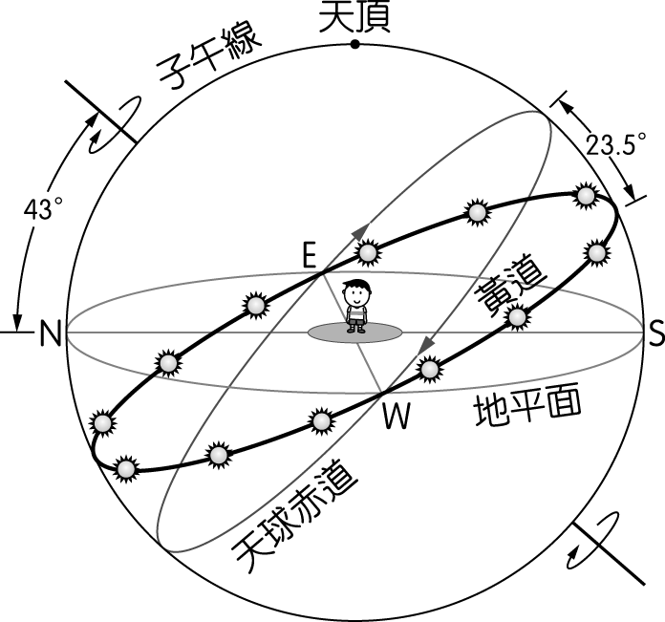
圖 4
天球的中心為銀河系中心
觀測者大約位於北緯 43 度
恆星在天球上的座標一年繞天球中心轉動一圈
黃道與天球赤道之間的星座稱為黃赤星座
太陽在當地一年之中仰角最高可達 23.5 度
答案：
解析： 天球的中心為地球。
從天球軸與地平面夾 43 度且向北偏，可以知道觀測者位於北緯 43 度。
恆星在天球上的座標短期內不會變動。
黃道通過的星座稱為黃道星座，並沒有黃赤星座。
太陽在當地仰角最高的位置＝總仰角 90 度－（當地緯度在天球的位置 43 度－夏至太陽在天球的位置 23.5 度）＝70.5 度。
2009 年 8 月莫拉克颱風由東南向西北方向的路徑在花蓮登陸，如圖 5 所示。依照理論，北部應嚴防大雨，但後來南部降雨卻比北部更大，其原因為何？（圖中有標示日期者，為臺灣時間當天上午 8 時的位置）
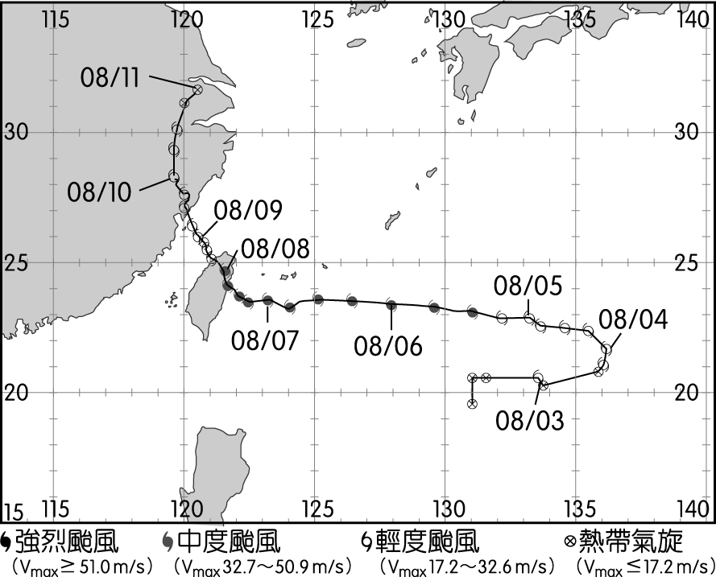
圖 5
附近另一颱風接近而牽引其動態，使之產生藤原效應
由太平洋高壓引導的導引氣流不明顯
與興起的東北季風產生共伴效應
北上的颱風在其南側引入西南氣流
適逢大潮，潮差最大
答案：
解析： 藤原效應為雙颱靠近，影響颱風行徑路線改變的現象。
導引氣流影響颱風行徑路線。
當時為夏季，無東北季風的共伴效應。
引進西南氣流造成南部降水量增加。
潮汐主要影響為海平面高度變化，若是大潮引發海水倒灌，僅會影響海岸而不是整個南部。
二、多選題（占 20 分）
說明：第 題至第 題，每題均計分。每題有 n 個選項，其中至少有一個是正確的選項，請將正確選項畫記在答案卡之「選擇題答案區」。各題之選項獨立判定，所有選項均答對者，得 4 分；答錯 k 個選項者，得該題（n－2k）∕n 的分數，但得分低於零分或所有選項均未作答者，該題以零分計算。
圖 6 為海水分層圖，下列敘述哪些正確？（應選兩項）
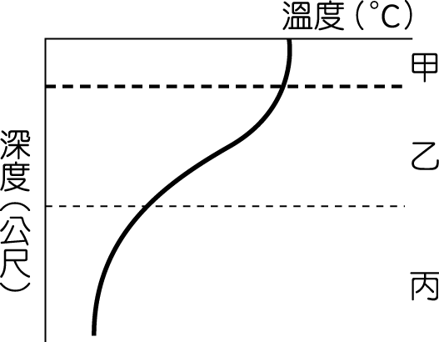
圖 6
因波浪與海流的攪拌作用，使得甲層水溫隨深度的變化不大
乙層海水所含的二氧化碳濃度較甲層小
甲層的海水鹽度較乙層小
丙層的營養鹽較甲層多
甲、乙兩層的海水分界線深約 1000 公尺
答案：
解析： 表層海水所含二氧化碳濃度因行光合作用，故含量較乙層少。
表層海水鹽度會受氣候因素影響，不一定會較下層的多或少。
甲、乙兩層的海水分界線約深 100～200 公尺。
圖 7 為北半球颱風結構垂直剖面圖，圖中甲、乙、丙和丁為相對應的位置。下列敘述哪些正確？（應選兩項）
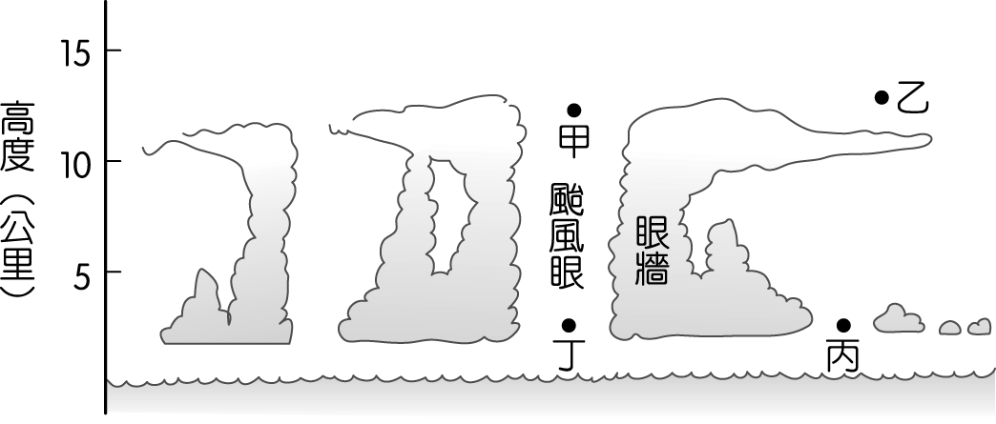
圖 7
眼牆為上升氣流
丁處氣壓較甲處高
甲處為氣流幅合中心
由丙至丁風速愈來愈大
丁處氣流上升至對流層頂
答案：
解析： 甲處為颱風眼高層位置，此處為高壓幅散氣流。
由丙至丁的風速是逐漸上升後下降。
丁處為颱風眼位置，為下沉氣流。
如果要透過現今身邊能夠取得的環境資料推測過去的地球環境，以下哪些是可行的地球科學研究方法？（應選三項）
由地球生成最古老的岩石推論地球形成年齡
由彗星組成物質推論地球最早期的大氣成分
由地層排列次序推論地質事件發生的絕對年代
由火山噴發組成氣體推論海水來自早期地球火山活動
由隕石撞擊地球遺跡推論該類活動為早期地球熱能的重要來源之一
答案：
解析： 早期地球為高溫環境，難以冷卻形成岩石，因此必須利用隕石進行地球（太陽系天體）的定年。
彗星在太陽星雲即形成，並保持原始的狀態，因此含早期地球的原始組成物質。
地層排列次序僅能推論地質發生的先後次序。
早期火山活動產生的大量水蒸氣，隨地球冷卻凝結成為液態水，成為現今海水的主要來源。
地球內部需要大量熱能使溫度上升，讓物質在密度差異下產生分化作用，而隕石撞擊能提供大量熱能來源。
小夏在春季傍晚發現天空中金星、天狼星兩個明亮的天體，她透過光學望遠鏡觀察顏色，並透過天文軟體取得視星等與絕對星等的資料（如表 1）。請問從表中資料，可以判定下列敘述哪些正確？（應選兩項）
表 1
 | 顏色 | 視星等 | 絕對星等
金星 | 黃色 | －4.5 | －5.2
天狼星 | 白色 | －1.5 | 1.4
金星表面溫度較天狼星表面溫度高
天狼星與金星皆為銀河系內的天體
天狼星亮度約為金星亮度的 15 倍
天狼星與地球距離大於 32.6 光年
此處金星的絕對星等與天狼星的絕對星等，兩者之計算方式應有所不同
答案：
解析： 金星屬於行星，天狼星屬於恆星，故金星表面溫度較天狼星表面溫度低。
天狼星位於銀河系內，金星位於太陽系內，兩者皆為銀河系內的天體。
金星與天狼星差 3 個星等，每差一個星等亮度差 2.5 倍，故金星亮度約為天狼星亮度的 15 倍。
天狼星之視星等較絕對星等小，故其距離小於 32.6 光年。
絕對星等可以代表天體的發光能力，然而金星的發光能力較天狼星弱，但由絕對星等來看，金星的發光能力大於天狼星的發光能力，此有違常理，故能推論其定義必有不同。對於行星、彗星、小行星等非恆星天體來說，它們的絕對星等定義是完全不同的，恆星的絕對星等定義對其不適用。此時，絕對星等被定義成天體在距離太陽和地球的距離都為一個天文單位（AU），且相位角為 0° 時所呈現的視星等。
下列有關海水性質的敘述，哪些正確？（應選兩項）
海水中鹽類的含量是單指海水中氯化鈉的含量
鹽類在海水中主要以離子的形式存在
溫度愈低或鹽度愈高，表示海水的密度也會愈大
相同密度的兩團海水混合後，密度增加
海水鹽度隨深度增加而增加
答案：
解析： 海水中鹽類的含量，是指所含各種鹽類的總量。
溫度愈低密度不一定愈大，水具有 4℃ 時密度最大的特性。
相同密度的兩團海水混合後密度增加的特性，稱為混合增密現象。
海水鹽度隨深度增加的現象在高緯度的溫帶地區較容易出現，但其他緯度不一定有此規律性。
第貳部分（占 40 分）
說明：第 題至第 題，每題 4 分。單選題答錯、未作答或畫記多於一個選項者，該題以零分計算；多選題每題有 n 個選項，答錯 k 個選項者，得該題（n－2k）∕n 的分數；但得分低於零分或所有選項均未作答者，該題以零分計算。
對於「回歸年」的敘述，下列何者正確？
回歸年的長度有 365 日和 366 日兩種
利用回歸年週期可以解釋月相的變化
每一個回歸年等於 12 個朔望月的時間長度
回歸年的時間長度較地球實際繞行太陽一週 360 度的時間短
回歸年設立閏年是因為回歸年時間長度有週期性的變化
答案：
解析： 回歸年的長度約為 365.2422 日。
回歸年週期和月相的變化無關。
每一個回歸年大於 12 個朔望月的長度。
回歸年設立閏年是因為回歸年長度並非整數。
圖 8 是露出地表的甲、乙、丙三地層，三地層的層態皆相同。今在乙地黑色圓圈記號處往下鑽井，若欲在最淺處鑽到丙地層的話，則此地層的走向和傾斜應為下列何者？
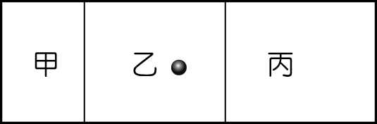
圖 8
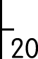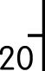
答案：
解析：若要從乙地層最淺處下鑽到丙地層，則丙地層要往西傾斜，且傾斜角度愈小愈好，故選 。
若某大陸在萬年前被冰河所覆蓋，如今冰河退卻，因為地殼均衡作用調整而使陸地上升，經測量後發現陸地共上升 100 m。已知冰的密度為 0.9 g∕cm³，大陸地殼的密度為 2.7 g∕cm³，地函的密度為 3.2 g∕cm³，試求當時冰層的厚度約為多少公尺？
120 公尺
240 公尺
360 公尺
480 公尺
600 公尺
答案：
解析：設冰層厚度為 H，則列式：0.9×H＝3.2×100 m，得 H＝＝＝＝356 m，故選 。
天體恆星可區分為 A、B、F、G、K、M、O 七種光譜型，針對這些光譜型恆星的敘述，下列哪些正確？（應選兩項）
A 型是表溫最高的恆星
M 型恆星的體積最小
B 型恆星的表面溫度較 K 型恆星高
O 型恆星的亮度較 F 型恆星大
太陽屬於 G 型恆星
答案：
解析： O 型是表溫最高的恆星。
只有恆星溫度資訊，無法判斷恆星體積大小。
恆星亮度須考慮恆星光度和與地球的距離。
下面哪一種地層現象最能夠說明某地過去有陸地平原的洪水事件發生？
交錯層
粒級層
水平層理
波痕
泥裂
答案：
解析： 交錯層：沉積物在因流水或風向搬運方向形成傾斜交錯的層理。
粒級層：在濁流、洪水帶來粗細不一的沉積物，大粒徑先沉積、小粒徑後沉積的現象。
水平層理：未受外力作用的情況下，壓密作用形成的水平構造。
波痕：沉積物受水流、海浪風等作用形成 W 型沉積構造。
泥裂：泥質沉積物在陽光曝晒下乾裂形成的 V 型沉積構造。

2015 年 12 月於法國巴黎召開的聯合國氣候變化綱要公約第 21 屆締約國大會，會中提出巴黎協議（Paris Agreement）與各國自主減碳承諾（INDC），將進行控管溫室氣體排放，以防更為劇烈的氣候變化。
請問巴黎協議相較於京都議定書，兩者在實施方式上的主要差別為何？
要求各國的排放量，屬於由上而下的命令
由各國提出自主的減排量，屬於由下而上的貢獻
以國際貿易手段強迫各國實施
巴黎協議參與國家僅限於已開發國家
巴黎協議內容未包含能源減排議題
答案：
解析： 京都議定書要求各國的排放量，屬於由上而下的命令。
兩項公約內容皆未有國際貿易之要求手段。
巴黎協議參與國包含全球各國家。
巴黎協議內容包含能源減排議題。
請問巴黎協議對於氣候變化的貢獻包含下列哪些現象？（應選三項）
減緩溫鹽環流消失
減緩全球暖化
增加大氣臭氧濃度
減緩太陽風暴的影響
減緩極區冰山融化速度
答案：
解析： 全球暖化減緩可使極區融冰速度下降，減緩溫鹽環流消失的速度。
減少溫室氣體排放可減緩全球暖化。
臭氧層濃度下降與減少氟氯碳化物使用有關。
太陽風暴與太陽活動、地球磁場強度變動有關，與溫室氣體增加較無直接關聯。
減緩暖化可減少因暖化造成的極端氣候與冰山融化現象。
圖 9 為某日人造衛星的海表面風速觀測資料，下列關於此人造衛星的觀測方式與觀測原理，何者正確？
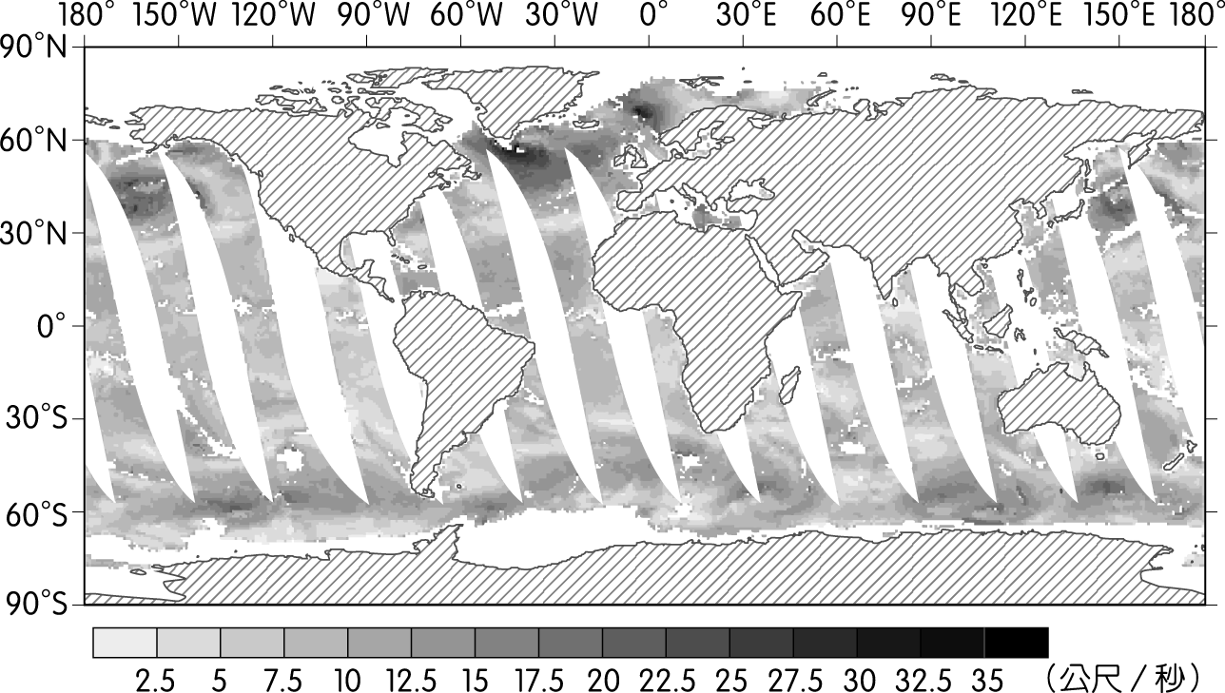
圖 9
地球同步衛星，採順時針方向飛行（從北極點由上往下看），屬主動式遙測
地球同步衛星，採逆時針方向飛行（從北極點由上往下看），屬被動式遙測
地球同步衛星，採由下往上飛行（由南極點往北極點方向），屬主動式遙測
繞極軌道衛星，採由下往上飛行（由南極點往北極點方向），屬主動式遙測
繞極軌道衛星，採由上往下飛行（由北極點往南極點方向），屬被動式遙測
答案：
解析：觀測方式：地球為逆時針自轉，繞極軌道衛星採由下往上飛行（由南極點往北極點方向）可得到該資料。全球性遙測只有繞極軌道衛星才能做到，而同一顆同步衛星只能鎖定同一區域進行連續性的觀測。觀測原理：透過衛星向海面發射微波，觀測海面微波反射程度，可獲得風速、風向等觀測資料。

怡穎要前往英國英格蘭的諾丁漢（52°57’ 北緯，1°8’ 西經，海拔：117 公尺，位置如圖 10），開始為期兩年的留學生活。出發前，她上網查詢當地氣候資料（如表 2），作為購買生活必需品的準備。
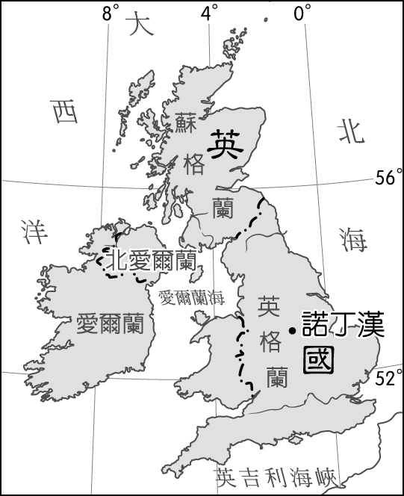
圖 10
表 2
 | 1 月 | 2 月 | 3 月 | 4 月 | 5 月 | 6 月 | 7 月 | 8 月 | 9 月 | 10 月 | 11 月 | 12 月 | 總年度
平均氣溫（℃） | 4.0 | 4.1 | 6.3 | 8.4 | 11.6 | 14.5 | 16.7 | 16.5 | 14.0 | 10.4 | 6.7 | 4.2 | 9.8
歷史最低溫（℃） | －13.3 | －11.1 | －10.6 | －4.6 | －2.1 | 1.0 | 4.4 | 4.5 | 0.9 | －3.1 | －9.2 | －12.0 | －
降雨量（mm） | 61.2 | 47.2 | 49.5 | 53.8 | 51.8 | 62.5 | 57.6 | 62.0 | 58.6 | 71.2 | 65.7 | 68.6 | 709.4
怡穎從旅遊網誌的資訊中查到諾丁漢 11 月易有大霧出現。請問大霧現象最有可能與下列哪一因素有關？
日照時數增加 高壓系統籠罩
氣溫驟降 氣候進入乾季
降雨減少
答案：
解析：大霧為空氣水氣達到飽和的現象，其原因包括水氣增加或溫度下降。
日照時數增加，屬於溫度增加的因素。
屬於水氣減少的因素。
僅有氣溫驟降可使相對溼度上升而達到飽和，同時依所提供的氣候資料可知，由 10 月進入 11 月有明顯的溫度下降情況。
表 3
 | 平均露點溫度（℃）
第 1 天 | 4
第 2 天 | 4.1
第 3 天 | 8.3
第 4 天 | 3.4
第 5 天 | 11.6
怡穎到了當地之後，記錄了五天出現大霧的露點溫度變化，如表 3。請問這五天中以哪一天的大氣水氣量最高？
第 1 天 第 2 天
第 3 天 第 4 天
第 5 天
答案：
解析：露點溫度愈高時，大氣水氣含量愈高。

